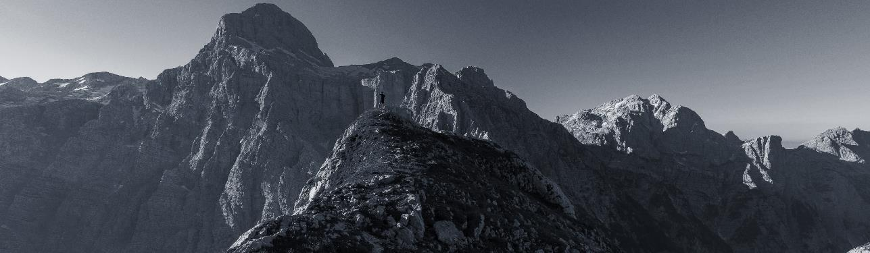

**درباره من**

Lorem ipsum dolor sit amet, consectetur adipiscing elit, sed do eiusmod tempor incididunt ut labore et dolore magna aliqua. Ut enim ad minim veniam, quis nostrud exercitation ullamco laboris nisi ut aliquip ex ea commodo consequat. Duis aute irure dolor in reprehenderit.

Excepteur sint occaecat cupidatat non proident, sunt in culpa qui officia deserunt mollit anim id est laborum.

Sed ut perspiciatis unde omnis iste natus error sit voluptatem accusantium doloremque laudantium,.

**Leadership**

Lorem ipsum has been the industry's standard dummy text ever since the 1500s, when an unknown printer took a galley of type and scrambled it to make a type specimen book.

سابقه کاری

تاریخ شروع همکاری **عنوان شغلی**

تاریخ پایان فعالیت **نام شرکت**

پیشنهاد ایران استخدام: در این قسمت میتوانید به وظایف و مسئولیت های محوله اشاره نمایید.

تاریخ شروع همکاری **عنوان شغلی**

تاریخ پایان فعالیت **نام شرکت**

پیشنهاد ایران استخدام: در این قسمت میتوانید به وظایف و مسئولیت های محوله اشاره نمایید.

اطلاعات تحصیلی

تاریخ شروع تحصیل **نام دانشگاه**

تایرخ اخذ مدرک **عنوان مدرک تحصیلی**

پیشنهاد ایران استخدام: در این قسمت می‌توانید از افتخارات دوران دانشجویی خود صحبت کنید.

تاریخ شروع تحصیل **نام دانشگاه**

تایرخ اخذ مدرک **عنوان مدرک تحصیلی**

پیشنهاد ایران استخدام: در این قسمت می‌توانید از افتخارات دوران دانشجویی خود صحبت کنید.

تاریخ شروع تحصیل **نام دانشگاه**

تایرخ اخذ مدرک **عنوان مدرک تحصیلی**

پیشنهاد ایران استخدام: در این قسمت می‌توانید از افتخارات دوران دانشجویی خود صحبت کنید.

مهارت‌ها

Adobe Photoshop

Adobe Dreamweaver

Adobe Illustrator

Adobe xd

Adobe Flash

Adobe Premiere

youremail@gamail.com

**نام و نام خانوادگی**

عنوان شغلی

Address, City, ST ZIP Code

+91 966 00 000 00